模拟银行实验设备

本银行实验设备根据《国务院大力发展职业教育决定》的要求：“加强职业院校学生实践能力和职业技能的培养，高度重视实践和实训环节教学”，应把实践教学贯穿于高等职业教育整个人才培养的全过程，要加强课堂教学和实践的结合，培养学生专业专项技能，要加强专业综合实训，培养学生岗位综合能力，要加强企业顶岗实习，提高学生职业综合素质。
在以往的职业教育过程中，一般分为课堂教学和毕业前的顶岗实习两个阶段，忽略了专业理论知识与专业技能的综合运用、各种专业专项技能的综合运用，以及专业核心能力与关键能力的综合运用，导致课堂教学和顶岗实习相脱节，学生不能迅速适应实习岗位，直接影响到学生就业。经过对职业教育实践教学体系的研究与实践，我们组建了模拟银行综合实训室，较好解决了上述问题。
模拟银行综合实训室是为了让学生掌握职业岗位技能，通过构建仿真的环境，设置仿真的职业岗位，按实际工作的操作规范和业务流程分工协作，进行业务处理，有效地培养了学生的职业综合能力，将实际工作过程与项目教学法、任务驱动教学法、案例教学法、研究式协作学习法有机结合，形成了以就业为导向的“职业岗位实训模式”，应用这种模式，首先设计协作任务，进行合理分组和分岗并确定岗位职责，通过角色扮演、协同工作以及角色轮换，按照规定的流程，进行岗位综合训练，使学生在校期间就养成按业务流程和规定实施内部控制、防范风险的良好职业习惯。
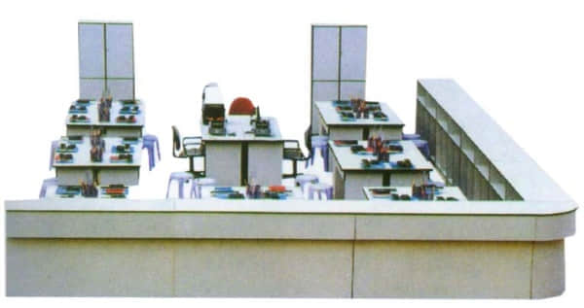
一、模拟银行各柜组的设置及分工：
1、设会计五个专柜，二个小组，出纳一个专柜，储蓄一个专柜，中央银行一个专柜，顾客若干人。
2、会计甲专柜经管：工业企业贷款、工业企业存款、私营及个体工商业存款。受理业务、核算、编制科目日结单。由三至四人组成。
3、会计乙专柜经管：商业企业贷款、商业企业存款、机关团体存款。受理业务、核算、编制科目日结单。由三至四人组成。
4、会计丙专柜经管：集体工业贷款、集体工业存款、三资企业存款。受理业务、核算、编制科目日结单。由三人组成。
5、会计汇兑专柜经管：应解汇款、汇出汇款、待结算财政款项。受理业务、核算、编制科目日结单。由三人组成。
6、会计托收专柜经管：受理委托收款业务，表外科目核算，由三人组成。
7、联行小组经管：发报行编制报单、收报行受理报单转账、到编制联行往账、联行来账科目日结单止。由三人组成。
8、综合小组经管：存放中央银行款项、缴存中央银行财政性存款、缴中央银行一般性存款、利息收入、利息支出、记账、编制科目日结单，结账。由四人组成。
9、出纳专柜办理：现金收入、付出、记现金收入，付出日簿、库存簿。由三人组成。
10、储蓄专柜经管：储蓄活定期存款的存入和支取，现金收入和支出，结账并编制日报表。
11、中央银行专柜经管：货币发行和回笼的付出和收入，记载会计和发行部门账簿，经理国库预算收入收纳和报解，编制报表。记缴存存款账簿，由四人组成。
12、顾客:负责提交凭证、交款、收款、接受回单，向柜台人员提出查询事项。由若干人组成。分别负责向各专柜提交各种凭证。
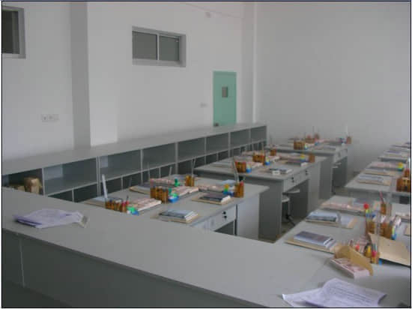

二、模拟银行的配备：
1、 示教部分：
序号 | 设 备 名 称 | 规 格（mm） | 数量 | 单位 | 备 注
1 | 老师示教台 | 2000×600×800 | 1 | 张
2 | 老师活动椅 | 仿真皮豪华转椅 | 1 | 张
3 | 双门高立柜 | 900×500×1800 | 2 | 个
4 | 双门低立柜 | 800×470×700 | 1 | 个
5 | 书写投影器 | TT250-Ⅰ | 1 | 台 | 高亮度
6 | 影幕 | 1500×1500 | 1 | 副
7 | 投影薄膜 | A4 | 1 | 袋 | 高清晰度
8 | 检伪点钞机（人民币伪钞鉴别仪） | WJDFJ03C | 2 | 台 | 出纳一台  储蓄一台
9 | 装订机 |  | 2 | 台 | 全钢
10 | 《外币票样》 |  | 1 | 本 | 包括27个国家和地区
11 | 《票据法及支付结算汇编》（上册） |  | 1 | 本 | 2004年8月28日修正版
12 | 《票据法及支付结算汇编》（下册） |  | 1 | 本 | 2005年1月1日启用的新版票据和结算凭证
13 | 算盘 | 185型 | 1 | 把 | 不锈钢
14 | 双色印台 |  | 1 | 个
15 | 多功能笔筒 |  | 1 | 个
16 | 多功能激光教鞭 |  | 1 | 支 | 写字；激光；照明；伸缩
17 | 《商业银行综合柜员岗位实训》 |  | 1 | 本
18 | 《商业银行业务实验教程》 |  | 1 | 本
19 | 专用账册、单据 |  | 1 | 套

2、模拟银行教学挂图：
序号 | 名 称 | 数量 | 单位 | 备 注
1 | 银行贷款的分类和银行个人贷款业务的分类 | 1 | 幅
2 | 贷款风险预警业务操作流程和信贷风险控制业务操作流程 | 1 | 幅
3 | 个人银行业务模块和企业银行业务模块 | 1 | 幅
4 | 人民币活期储蓄存款业务操作流程 | 1 | 幅
5 | 人民币活期储蓄取款业务操作流程 | 1 | 幅
6 | 人民币活期储蓄销户业务操作流程 | 1 | 幅
7 | 外币兑换业务操作流程 | 1 | 幅
8 | 个人外汇买卖业务操作流程 | 1 | 幅
9 | 代收费业务的操作流程 | 1 | 幅
10 | 凭证式国债代发行业务操作流程 | 1 | 幅
11 | 国债提前兑付业务操作流程 | 1 | 幅
12 | 正式挂失业务操作流程 | 1 | 幅
13 | 开立一般存款账户业务操作流程 | 1 | 幅
14 | 账户信息查询业务操作流程 | 1 | 幅
15 | 账户冻结业务操作流程 | 1 | 幅
16 | 现金支票付款业务操作流程 | 1 | 幅
17 | 转账支票付款业务操作流程 | 1 | 幅
18 | 银行汇票出票业务操作流程 | 1 | 幅
19 | 商业承兑汇票贴现业务操作流程 | 1 | 幅
20 | 汇出业务操作流程 | 1 | 幅

3、 学生部分：
序号 | 设 备 名 称 |  | 规 格（mm） | 数 量 | 单 位 | 备 注
1 | 柜台 |  | 1450×600×1060 | 8 | 节
2 | 学生桌 |  | 1200×600×800 | 30 | 张
3 | 柜台圆角 |  | 600×600×1060 | 1 | 张
4 | 工作人员守则 |  |  | 1 | 个
5 | 利息牌 |  |  | 1 | 个
6 | 学生凳 |  |  | 60 | 张 | 喷塑铁凳
7 | 业务经办牌 |  |  | 10 | 个
8 | 算盘 |  | 185型 | 60 | 把 | 不锈钢
9 | 多功能笔筒 |  |  | 60 | 个
10 | 双色印台 |  |  | 60 | 个
11 | 记账笔 |  |  | 60 | 支
12 | 红笔 |  |  | 60 | 支
13 | 铅笔 |  |  | 60 | 支
14 | 直尺 |  | 300 | 60 | 支
15 | 胶水 |  |  | 60 | 瓶
16 | 大头针 |  |  | 60 | 盒
17 | 回形针 |  |  | 60 | 盒
18 | 海棉缸 |  |  | 60 | 个
19 | 《外币票样图籍》 |  |  | 30 | 本 | 包括27个国家和地区
20 | 《票据法及支付结算汇编》（上册） |  |  | 30 | 本 | 2004年8月28日修正版
 | 《票据法及支付结算汇编》（下册） |  |  | 30 | 本 | 2005年1月1日启用的新版票据和结算凭证
21 | 现金收讫章 |  |  | 6 | 枚
22 | 现金付讫章 |  |  | 6 | 枚
23 | 转讫章 |  |  | 6 | 枚
24 | 作附件章 |  |  | 6 | 枚
25 | 联行专用章 |  |  | 1 | 枚
26 | 结算专用章 |  |  | 1 | 枚
27 | 单位财务章 |  |  | 6 | 枚
28 | 经理章 |  |  | 6 | 枚
29 | 会计章 |  |  | 6 | 枚
30 | 面值100元（练功券） |  |  | 100 | 刀 | 100张/刀
31 | 面值50元（练功券） |  |  | 100 | 刀 | 100张/刀
32 | 面值10元（练功券） |  |  | 100 | 刀 | 100张/刀
33 | 面值5元（练功券） |  |  | 50 | 刀 | 100张/刀
34 | 面值1元（练功券） |  |  | 50 | 刀 | 100张/刀
35 | 《商业银行综合柜员岗位实训》 |  |  | 60 | 本
36 | 《商业银行业务实验教程》 |  |  | 60 | 本
37 | 专用账册、单据 | 1．表外科目分户帐  2．对帐单  3．甲种帐  4．丙种帐  5．丁种帐  6．买方付息票据贴现凭证（代申请书）  7．贴现凭证（代申请书）  8．空白票证/结算业务收费凭证  9．现金交款单  10．储蓄取款凭条  11．储蓄存款凭条  12．表外科目收入传票  13．表外科目付出传票  14．特种转帐贷方传票  15．特种转帐借方传票  16．转帐借方传票  17．转帐贷方传票  18．开立单位银行结算账户申请书  19．日计表  20．开户申请书  21．整存整取定期储蓄存单  22．总帐  23．印签卡  24．储蓄存款开销户登记簿  25．储蓄营业日报表  26．中央国库甲支库及预算收入日报表  27．中央国库甲支库税收返还收入计算日报表  28．代收预算收入清单  29．活期存折  30．现金库存簿  31．国库之库共享收入计算日报表  32．资产负债表  33．储蓄存款利息清单  34．利润表  35．商业承兑汇票  36．银行进帐单  37．银行转帐支票  38．电汇凭证  39．托收承付结算凭证  40．委托银行收款结算凭证  41．银行现金支票  42．汇票申请书  43．银行汇票  44．信汇凭证  45．本票 |  | 60 | 套

账册:1复写分户账页2科目日结单3印鉴卡4丁种账页5甲种账页6代收预算收入清单7委托收款凭证登记簿8收到托收凭证登记簿9表外科目收入传票10外表科目付出传11代收报单12代付报单13日机表14现金收入日记簿15现金付出日记簿16现金库存簿17开户登记簿18活期储蓄账页19存折20整存整取存单21开户单22活期储蓄存取凭条23营业日报表24共享收入日报表
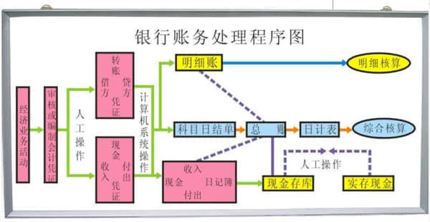
4、模拟银行电教板一套：智能遥控程序控制（6片/套，每片规格1500×750×100mm）

功能：可任意选择线路讲解，电教板灯光具有开闭、加快、减慢、停顿等功能，灯光演示形象逼真，更加方便老师教学。

（1）银行账务处理程序图；
（2）项目贷款审批业务操作流程；
（3）清收不良资产业务操纵流程；
（4）人民币活期储蓄开户业务操纵流程；
（5）开立基本存款账户业务操作流程；
（6）电子银行业务操作流程。

